**【60201　整合帳戶管理登錄異動查詢】**

**壹、交易介紹**

|  |  |
| --- | --- |
| 原交易代號 | 原交易名稱 |
| T155 | 整合帳戶管理明細異動 |
| T161 | 整合帳戶本日餘額查詢 |

‧整合原交易如上。

‧本交易提供櫃員做為整合帳戶管理登錄/異動/查詢交易

1.管理明細登錄/異動  
 2.本日餘額查詢  
 3.管理明細查詢

**貳、執行路徑**

特殊業務→整合帳戶→整合帳戶管理登錄異動查詢

**參、操作及業務規則說明**

**一、作業類別：1-管理明細登錄/異動**

　開啟60201主畫面，選擇作業類別1-管理明細登錄/異動，選擇完成後即可展開輸入相關欄位。

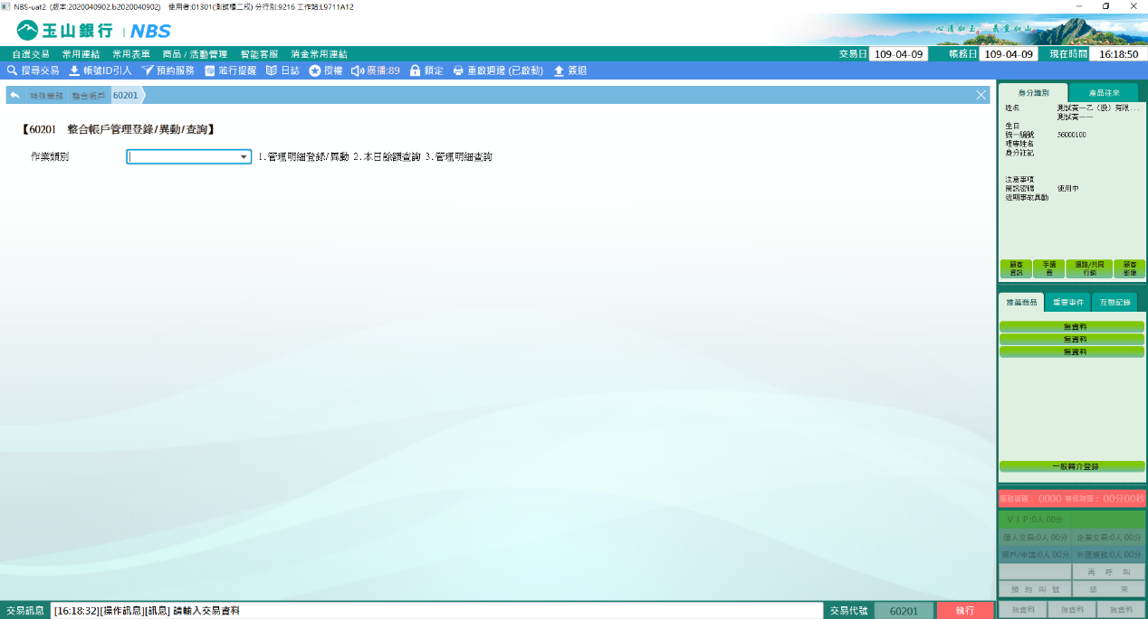

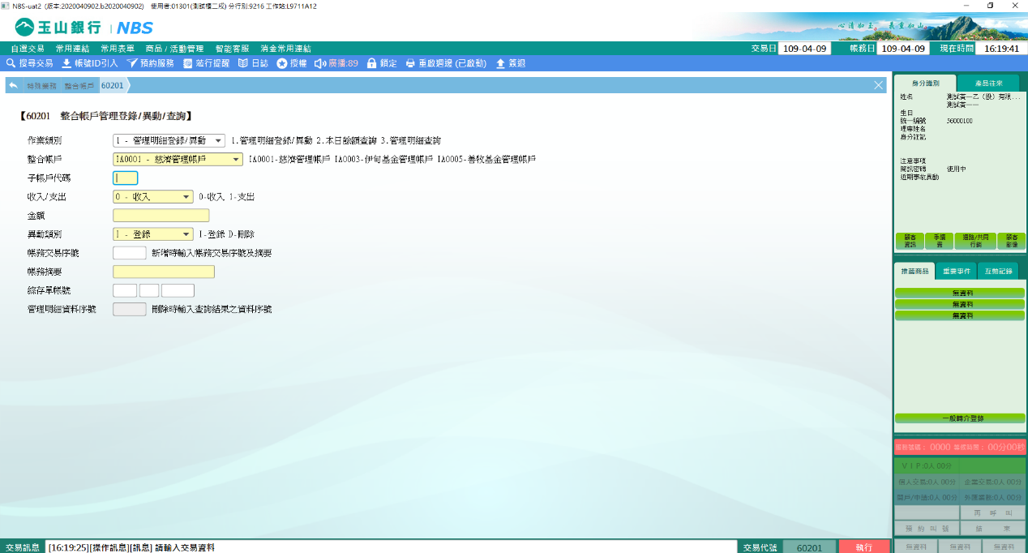

1. 以登錄收入整合帳戶為例  
   整合帳號選擇「IA0001」，輸入所屬子帳戶代碼，選擇0-收入，輸入金額、異動類別、帳務交易序號(此為非必輸欄位)及帳務摘要欄位，若為綜存單請再輸入綜存單帳號執行，交易完成後印出短單即可(如需連動帳務交易，可點選畫面之「連動轉帳交易」、「連動現金交易」按鈕)。

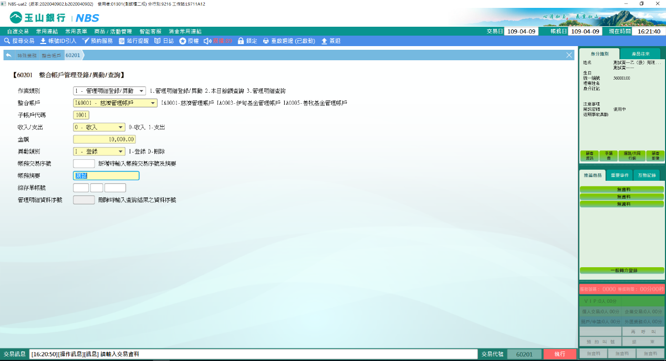

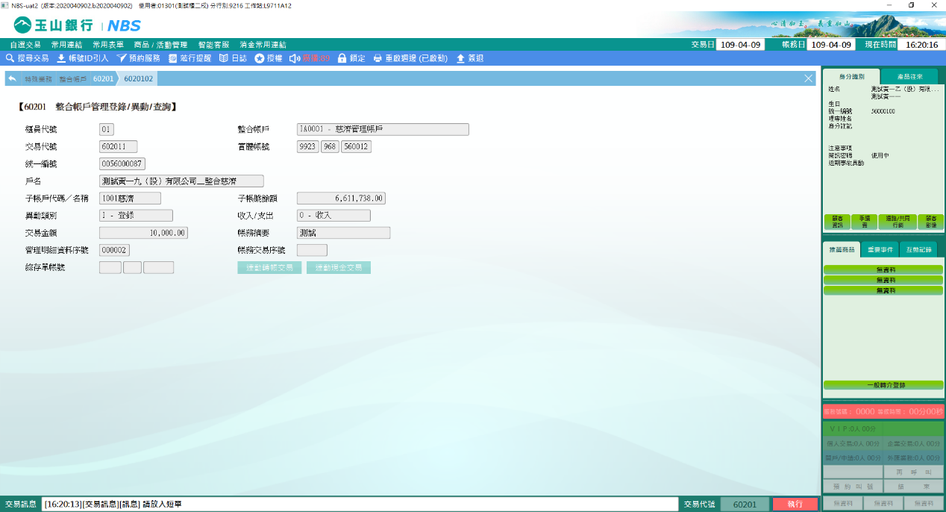

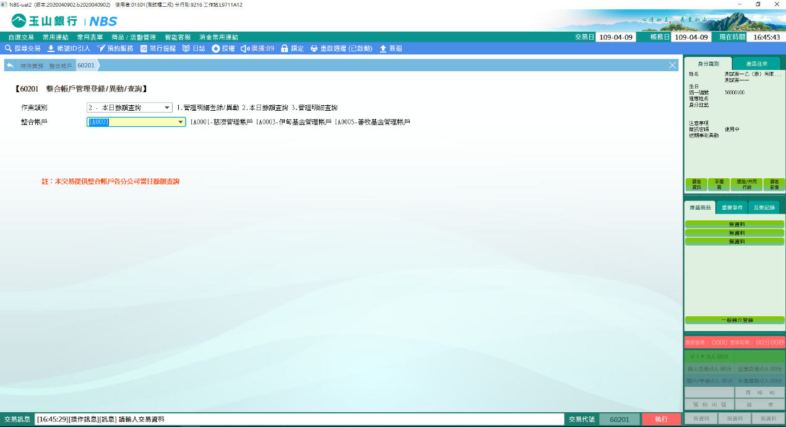  
**二、作業類別：2-本日餘額查詢**  
作業類別2-本日餘額查詢，選擇整合帳戶代碼後執行即可查詢。

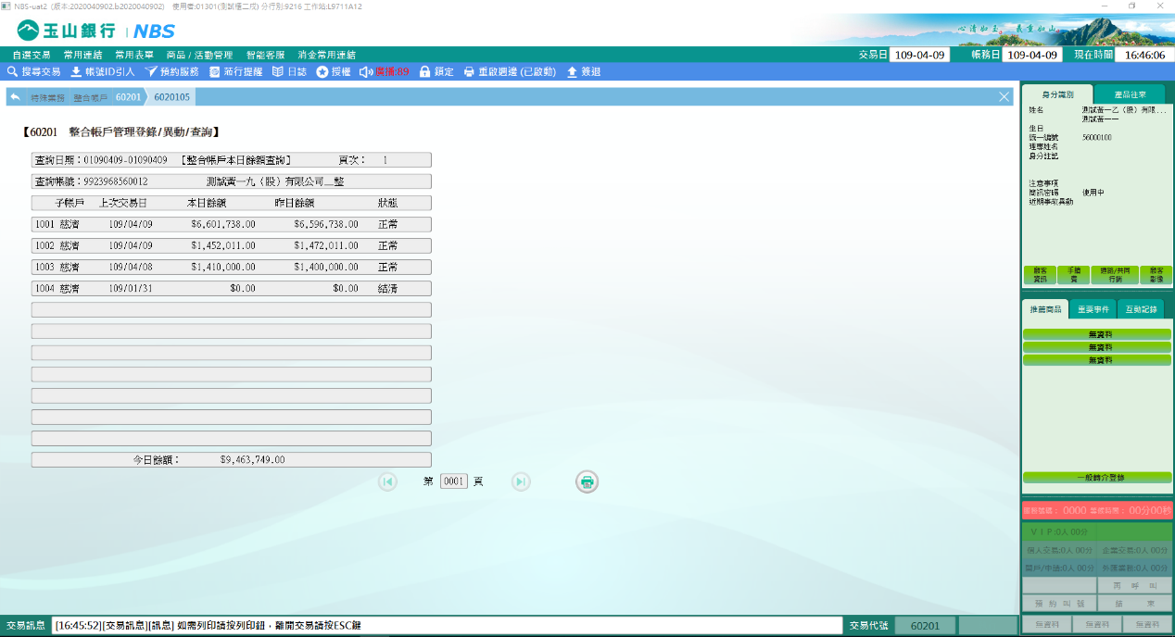

**三、作業類別：3-管理明細查詢**

作業類別3-管理明細查詢，選擇欲查詢的整合帳戶代碼及查詢條件後執行。

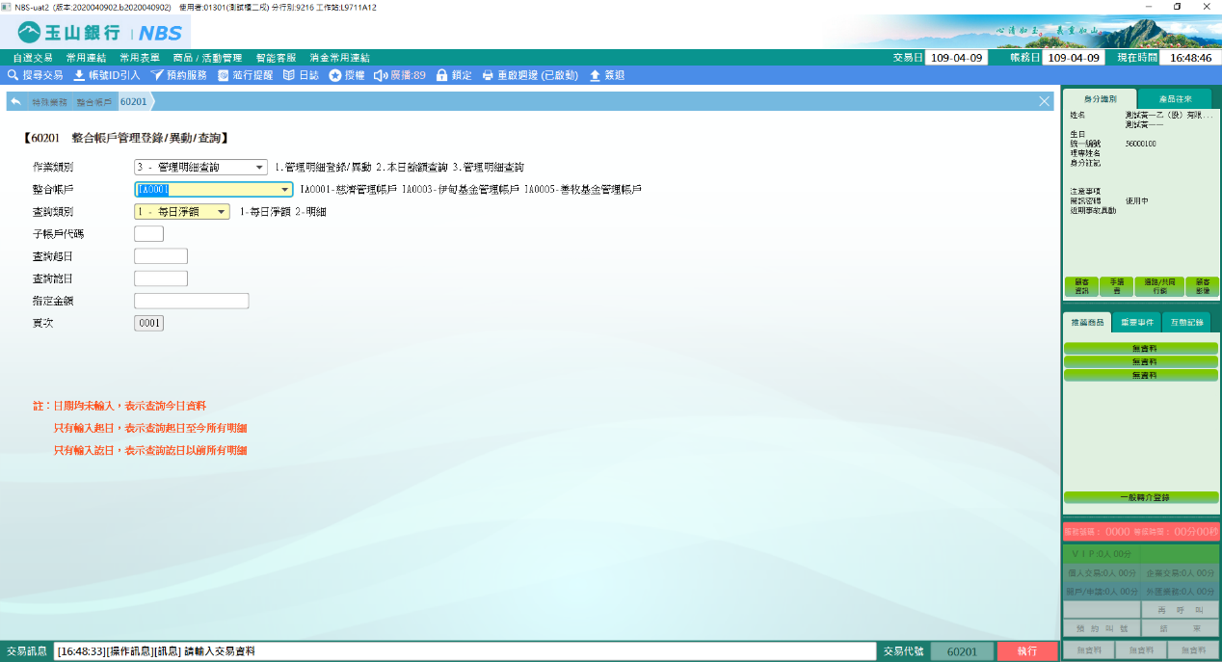

查詢每日淨額結果畫面(6020106)，並提供列印功能可列印本頁。

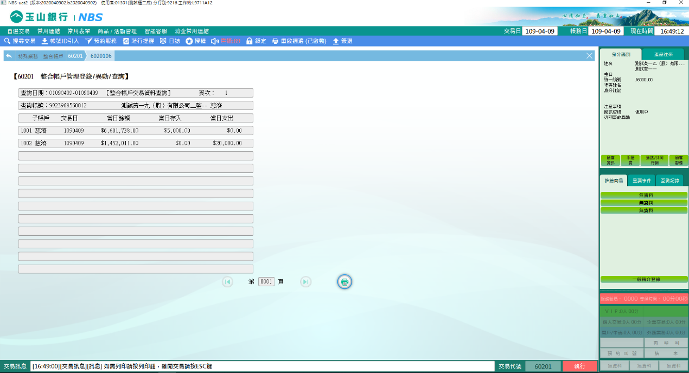

查詢明細結果畫面(6020107)，並提供列印功能可列印本頁。

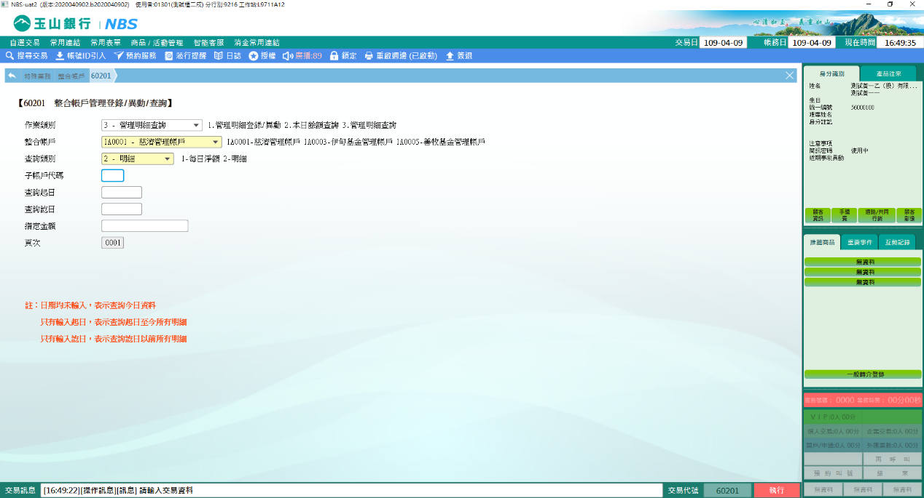

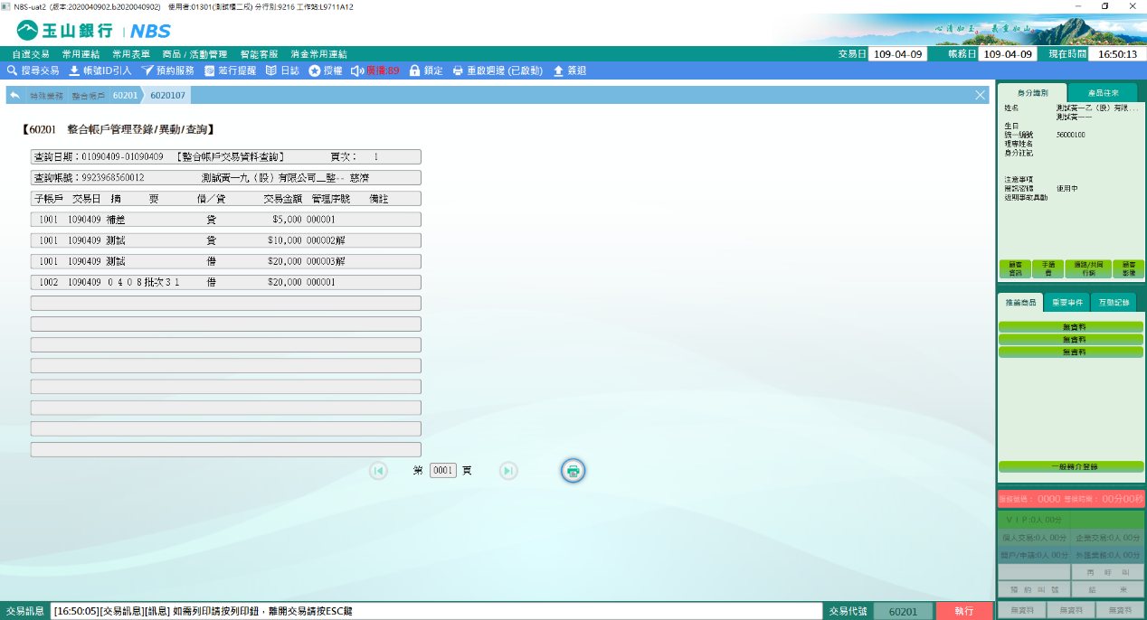

**肆、權限限制**

　　無